**ĐẠI HỌC QUỐC GIA TP. HỒ CHÍ MINH**

**TRƯỜNG ĐẠI HỌC CÔNG NGHỆ THÔNG TIN**

**KHOA CÔNG NGHỆ PHẦN MỀM** 

**Phát triển, vận hành, bảo trì phần mềm**

**BÁO CÁO CUỐI KÌ**

**Giảng viên hướng dẫn:** Nguyễn Thị Thanh Trúc

**Lớp:** SE109.N21.PMCL

**Sinh viên thực hiện:**

Nguyễn Văn Thiên MSSV: 20521952

Phạm Phùng Gia Khiêm MSSV: 20521459

**NHẬN XÉT**

(Của giáo viên hướng dẫn)

……………………………………………………………………………………………………………………………………………………………………………………………………………………………………………………………………………………………………………………………………………………………………………………………………………………………………………………………………………………………………………………………………………………………………………………………………………………………………………………………………………………………………………………………………………………………………………………………………………………………………………………………………………………………………………………………………………………………………………………………………………………………………………………………………………………………………………………………………………………………………………………………………………………………………………………………………………………………………………………………………………………………………………………………………………………………………………………………………………………………………………………………………………………………………………………………………………………………………………………………………………………………………………………………………………………………………………………………………………………………………………………………………………………………………………………………………………………………………………………………………………………………………………………………………………………………………………………………………………………………………………………………………………………………………………………………………………………………………………………………………………………………………………………………………………………………………………………………………………………………………………………………………………………………………………………………………………………………………………………………………………………………………………………………………………………………………………………………………………………………………………………………………………………………………………………………………………………………………………………………………………………………………………………………………………………………………………………………………………………………………………………………………………………………………………………………………………………………………………………………………………………………………………………………………………………………………………………………………………………………………………………………………………………………………….

MỤC LỤC

Chương 1. GIỚI THIỆU CHUNG 7

1.1. Tổng quan đề tài 7

1.2. Lý do chọn đề tài 7

1.3. Đối tượng sử dụng 8

1.4. Phạm vi nghiên cứu 8

1.4.1. Phạm vi môi trường: 8

1.4.2. Phạm vi chức năng: 8

1.5. Yêu cầu 9

1.6. Công cụ áp dụng 10

1.7. Nền tảng công nghệ 10

1.8. Kế hoạch thực hiện 10

Chương 2. CƠ SỞ LÝ THUYẾT VÀ CÔNG NGHỆ 12

2.1 React Native 12

2.2 Python 13

2.3 Firebase 15

2.4 Recommender system 22

Giới thiệu 22

Hướng tiếp cận 22

Một số thuật ngữ 24

Cấu trúc chung 25

Các hệ thống khuyến nghị phổ biến 25

Chương 3. THIẾT KẾ HỆ THỐNG 32

3.1. Yêu cầu chức năng 32

3.1.1. Sơ đồ Usecase 32

3.1.2. Danh sách tác nhân 33

3.1.3. Danh sách Use Case 33

3.1.4. Mô tả chi tiết Use Case 35

3.1.4.1 Specification of Use-case “Quản lý sản phẩm” 35

3.1.4.2 Specification of Use-case “Quản lý đơn hàng” 36

3.1.4.3 Specification of Use-case “Quản lý người dùng” 37

3.1.4.4 Specification of Use-case “Tìm kiếm người dùng” 38

3.1.4.5 Specification of Use-case “Quản lý giỏ hàng” 39

3.1.4.6 Specification of Use-case “Thêm vào giỏ hàng” 40

3.1.4.7 Specification of Use-case “Đặt hàng” 41

3.1.4.8 Specification of Use-case “Xem chi tiết sản phẩm” 42

3.1.4.9 Specification of Use-case “Đăng ký” 43

3.1.4.10 Specification of Use-case “Đăng nhập” 44

3.1.4.11 Specification of Use-case “Reset mật khẩu” 45

3.1.4.12 Specification of Use-case “Đăng xuất” 46

3.1.4.13 Specification of Use-case “Đổi mật khẩu” 47

3.1.4.14 Specification of Use-case “Tìm kiếm sản phẩm” 48

3.1.4.15 Specification of Use-case “Thanh toán đơn hàng” 49

3.1.4.16 Specification of Use-case “Kiểm tra trạng thái đơn hàng” 50

3.1.4.17 Specification of Use-case “Thay đổi thông tin” 51

3.1.4.18 Specification of Use-case “Lưu thông tin giao hàng” 52

3.2. Activity Diagram 53

3.2.1. Sign up 53

3.2.2. Sign in 54

3.2.3. Add product to cart 54

3.2.4. Payment 55

3.3. State Diagram 55

3.3.1. Sign in 55

3.3.2. Find product 56

3.3.3. Payment 56

Chương 4. THIẾT KẾ CƠ SỞ DỮ LIỆU 57

4.1 Bảng user 57

4.2 Bảng product 58

4.3 Bảng brand 59

4.4 Bảng image 59

4.5 Bảng category 59

4.6 Bảng Laptop 60

4.7 Bảng headphone 60

4.8 Bảng keyboard 61

4.9 Bảng Mouse 61

4.10 Bảng gamepad 61

4.11 Bảng Liked 62

4.12 Bảng discount 62

4.13 Bảng order 62

4.14 Bảng cart 63

4.15 Bảng payment 63

4.16 Bảng shipping 63

4.17 Bảng address 64

4.18 Bảng user comment 64

4.19 Bảng user role 64

Chương 5. THIẾT KẾ GIAO DIỆN NGƯỜI DÙNG 66

5.1. Screen flow 66

5.2. Danh sách màn hình 66

5.3. Mô tả chi tiết màn hình 68

5.3.1. Trang đích (chưa đăng nhập) 68

5.3.2. Trang đăng nhập 69

5.3.3. Trang đăng ký 71

5.3.4. Màn hình xác thực và tạo mật khẩu mới 73

5.3.5. Trang chủ 74

5.3.6. Trang chi tiết sản phẩm 76

5.3.7. Trang giỏ hàng 78

5.3.8. Trang thanh toán 80

5.3.9. Trang thay đổi thông tin giao hàng 82

5.3.10. Trang hồ sơ cá nhân 84

5.3.11. Trang mã giảm giá 86

5.3.12. Trang sản phẩm yêu thích 88

5.3.13. Trang lịch sử đơn hàng 89

5.3.14. Trang đánh giá sản phẩm 91

Chương 6. CÀI ĐẶT VÀ KIỂM THỬ 93

6.1. Môi trường cài đặt và kiểm thử: 93

6.2. Kết quả kiểm thử: 93

CHƯƠNG VII. KẾT LUẬN VÀ HƯỚNG PHÁT TRIỂN 95

6.1. Kết quả 95

6.2. Hạn chế 95

6.3. Hướng phát triển 95

6.4. Kết luận 95

CHƯƠNG VIII. TÀI LIỆU THAM KHẢO 96

# GIỚI THIỆU CHUNG

## 1.1. Tổng quan đề tài

- Tên ứng dụng: Techconnect.

- Chủ đề chính: Ứng dụng mua sắm thiết bị điện tử trực tuyến.

- Nền tảng phát triển: Mobile.

- Hệ thống gợi ý: Recommender system.

## 1.2. Lý do chọn đề tài

Ngày nay, khi chất lượng cuộc sống đã được cải thiện, nhu cầu mua sắm trực tuyến dần tăng cao. Đáp ứng được nhu cầu đa dạng, tiện dụng, phù hợp với lối sống hiện đại, hình thức mua sắm trực tuyến đang ngày càng được người tiêu dùng sử dụng và ưa chuộng nhiều hơn. Công nghệ đã thay đổi hành vi tiêu dùng của khách hàng, những người mua sắm trực tiếp cũng dần dần chuyển sang hình thức mua sắm online để tiết kiệm thời gian cũng như mang đến thuận tiện trong việc mua bán. Để đáp ứng những nhu cầu trên, nhóm chúng em quyết định phát triển một ứng dụng mua sắm trực tuyến, giúp khách hàng lựa chọn được những mẫu mã sản phẩm phù hợp với bản thân cũng như tài chính hiện có.

Ứng dụng mua sắm trực tuyến của nhóm sẽ tập trung vào các loại hình sản phẩm về thiết bị điện tử. Mỗi loại hình sản phẩm đều có 2 dạng là khuyến mãi và thông thường. Để mua được sản phẩm với giá khuyến mãi, khách hàng phải sở hữu mã khuyến mãi tương ứng với sản phẩm. Trong quá trình lựa chọn sản phẩm, khách hàng sẽ được cung cấp rõ thông tin chi tiết sản phẩm cũng như các phản hồi từ những người mua hàng trước. Đồng thời, khách hàng có thể sử dụng tính năng lọc trên một số tiêu chí như: giá tiền, chiều cao, mức độ ưa chuộng,… để chọn ra các sản phẩm thật sự phù hợp với bản thân. Bên cạnh đó, chức năng giỏ hàng không những chứa các sản phẩm khách hàng muốn mua ngay mà còn có thể lưu trữ các sản phẩm mà họ yêu thích và có khả năng được mua trong tương lai. Cuối cùng, quá trình thanh toán được xây dựng linh hoạt giúp người dùng có thể thoải mái chọn lựa nhiều loại hình thanh toán khác nhau như Paypal, tiền mặt.

Ứng dụng cung cấp những tính năng tiện ích giúp khách hàng có thể tiếp cận đến các loại sản phẩm, thông tin chi tiết cũng như phản hồi về các sản phẩm này từ các khách hàng khác. Bên cạnh đó, ứng dụng còn xây dựng hệ thống gợi ý tư vấn sản phẩm. Việc này càng góp phần giúp khách hàng có thể lựa chọn được những sản phẩm theo đúng nhu cầu và mong muốn của bản thân. Ngoài ra, nhân viên quản lý cửa hàng cũng có thể truy cập vào Ứng dụng để cập nhật, đăng tin một cách dễ dàng và nhanh chóng.

**Định hướng ứng dụng của nhóm**

Nhóm sẽ xây dựng một ứng dụng mua sắm trực tuyến thiết bị điện tử không những đáp ứng được đầy đủ các yêu cầu cơ bản của một ứng dụng mua sắm mà còn khắc phục được các vấn đề còn tồn đọng của những đối thủ cạnh tranh.

## 1.3. Đối tượng sử dụng

- Tất cả mọi người có mong muốn mua sắm trực tuyến tại ứng dụng của cửa hàng.

- Quản trị viên phía trung tâm muốn cung cấp thông tin (công dụng, giá cả, nhà cung cấp, nước sản xuất) đến mọi người truy cập vào ứng dụng.

## 1.4. Phạm vi nghiên cứu

### 1.4.1. Phạm vi môi trường:

Ứng dụng mobile.

### 1.4.2. Phạm vi chức năng:

- Đối với ứng dụng:

+ Cho phép phía nhân viên quản lý thông tin sản phẩm (thêm, xóa, sửa).

+ Cho phép khách hàng thêm sản phẩm mong muốn vào giỏ hàng với số lượng có thể linh hoạt điều chỉnh.

+ Cho phép khách hàng thực hiện quá trình thanh toán với nhiều phương thức khác nhau.

+ Cho phép khách hàng tiếp cận với các thông tin về sản phẩm và các phản hồi từ những khách hàng trước dưới dạng văn bản.

+ Cho phép khách hàng tiếp cận với các thông báo về những đợt giảm giá và quà tặng, thông báo về quá trình giao dịch, thông báo về đơn đặt hàng.

+ Cho phép khách hàng thực hiện một chức năng cơ bản như đăng xuất, đăng nhập, đăng ký, quên mật khẩu, chỉnh sửa hồ sơ cá nhân (chỉnh sửa ảnh đại diện và thông tin cá nhân), thay đổi mật khẩu, thiết lập phương thức thanh toán mặc định.

## 1.5. Yêu cầu

- Tính thân thiện: Ứng dụng phải dễ sử dụng, UI/UX thân thiện với người dùng.

- Tính đúng đắn: Ứng dụng chạy không lỗi.

- Tính thích nghi: Ứng dụng có thể chạy tốt trên nhiều trình duyệt, nhiều thiết

bị cấu hình phần cứng khác nhau và thiết kế kiến trúc thiết bị khác nhau.

- Tính tiến hóa: Ứng dụng phải dễ dàng được phát triển thêm tính năng mà không gây ảnh hưởng đến những tính năng đã phát triển trước đó.

- Tính bảo trì: Ứng dụng có thể thay đổi, chỉnh sửa các chức năng mà không gây ảnh hưởng đến các chức năng khác.

- Tính tương tác: Ứng dụng tạo ra môi trường tương tác giữa hệ thống và người dùng.

## 1.6. Công cụ áp dụng

- Công cụ phát triển: Visual Studio Code.

- Công cụ dùng để phân tích, thiết kế: Figma.

- Công cụ quản lý dự án: Github, Messenger.

- Công cụ trao đổi thông tin giữa thành viên nhóm: Messenger, Teams

- Công cụ soạn thảo báo cáo: Microsoft Word.

## 1.7. Nền tảng công nghệ

- React native.

- Python.

- Firebase.

- Recommender system

## 1.8. Kế hoạch thực hiện

Thời gian thực hiện dự án bắt đầu từ ngày 12/03/2023 đến ngày 02/06/2023, được chia thành 3 giai đoạn:

**Giai đoạn 1:** Chuẩn bị (12/03/2023 -10/04/2023):

- Nghiên cứu đề tài.

- Tìm hiểu thị trường.

- Thiết kế chức năng, các yêu cầu của dự án.

- Xác định công nghệ, thiết kế cơ sở dữ liệu.

- Nghiên cứu cơ sở lý thuyết của các thuật toán gợi ý người dùng.

- Phân chia công việc.

- Chuẩn bị bài báo cáo.

**Giai đoạn 2:** Phát triển (11/04/2023 - 31/05/2023):

- Thiết kế giao diện.

- Khởi tạo dự án.

- Hiện thực hoá các chức năng của hệ thống.

- Kiểm thử.

- Fix bugs.

**Giai đoạn 3:** Triển khai (01/06/2023 - 15/06/2023):

- Hoàn thành bài báo cáo.

# CƠ SỞ LÝ THUYẾT VÀ CÔNG NGHỆ

## 2.1 React Native

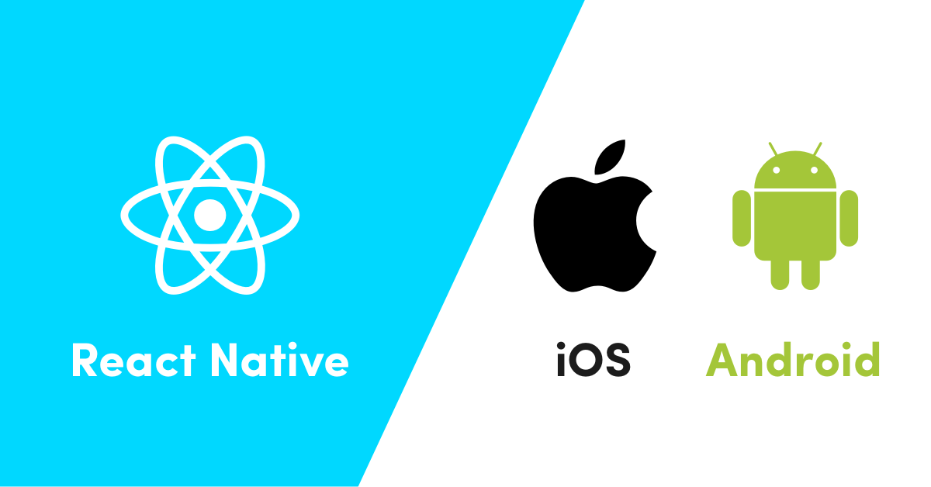

React Native là các đoạn code đã được viết sẵn (framework) do công ty công nghệ Facebook phát triển. Các lập trình viên React Native là người sử dụng những framework này để phát triển nên các hệ thống, nền tảng ứng dụng trên các hệ điều hành như IOS và Android. Ngôn ngữ lập trình được sử dụng nhiều nhất là Javascript.

Sự ra đời của React Native đã giải quyết được bài toán về hiệu năng và sự phức tạp khi trước đó người ta phải dùng nhiều loại ngôn ngữ native cho mỗi nền tảng di động. Chính vì thế lập trình React Native sẽ giúp tiết kiệm được phần lớn thời gian và công sức khi thiết kế và xây dựng nên một ứng dụng đa nền tảng. Javascript phù hợp với rất nhiều nền tảng khác nhau.

**Ưu điểm**

* Không phải dùng nhiều native nhờ đó đơn giản hóa quá trình xây dựng nền tảng
* Rút ngắn thời gian khi phát triển ứng dụng
* Tối thiểu hoá chi phí cho doanh nghiệp
* Khả năng tái sử dụng code lên đến 80%
* Mang đến trải nghiệm người dùng chất lượng hơn
* Không đòi hỏi kiến thức nền quá chuyên sâu, bất kỳ ai đam mê IT cũng có thể học lập trình React Native

**Nhược điểm**

* Mới chỉ hỗ trợ trên 2 nền tảng phổ biến nhất là IOS và Android
* Hiệu năng sẽ không bằng những ứng dụng thuần native code
* Độ bảo mật còn hạn chế
* Không hoàn toàn free, một số thư viện cần trả phí để có thể trải nghiệm
* Một vài module có khả năng tùy biến thấp, không thực sự tốt

## 2.2 Python



Python là một ngôn ngữ lập trình được sử dụng rộng rãi trong các ứng dụng web, phát triển phần mềm, khoa học dữ liệu và máy học (ML). Các nhà phát triển sử dụng Python vì nó hiệu quả, dễ học và có thể chạy trên nhiều nền tảng khác nhau. Phần mềm Python được tải xuống miễn phí, tích hợp tốt với tất cả các loại hệ thống và tăng tốc độ phát triển.

**Những lợi ích của Python bao gồm:**

* Các nhà phát triển có thể dễ dàng đọc và hiểu một chương trình Python vì ngôn ngữ này có cú pháp cơ bản giống tiếng Anh.
* Python giúp cải thiện năng suất làm việc của các nhà phát triển vì so với những ngôn ngữ khác, họ có thể sử dụng ít dòng mã hơn để viết một chương trình Python.
* Python có một thư viện tiêu chuẩn lớn, chứa nhiều dòng mã có thể tái sử dụng cho hầu hết mọi tác vụ. Nhờ đó, các nhà phát triển sẽ không cần phải viết mã từ đầu.
* Các nhà phát triển có thể dễ dàng sử dụng Python với các ngôn ngữ lập trình phổ biến khác như Java, C và C++.
* Cộng đồng Python tích cực hoạt động bao gồm hàng triệu nhà phát triển nhiệt tình hỗ trợ trên toàn thế giới. Nếu gặp phải vấn đề, bạn sẽ có thể nhận được sự hỗ trợ nhanh chóng từ cộng đồng.
* Trên Internet có rất nhiều tài nguyên hữu ích nếu bạn muốn học Python. Ví dụ: bạn có thể dễ dàng tìm thấy video, chỉ dẫn, tài liệu và hướng dẫn dành cho nhà phát triển.
* Python có thể được sử dụng trên nhiều hệ điều hành máy tính khác nhau, chẳng hạn như Windows, macOS, Linux và Unix.

**Các đặc điểm sau tạo nên sự độc đáo của ngôn ngữ lập trình Python:**

* Python là một ngôn ngữ thông dịch

Python là một ngôn ngữ thông dịch, điều này nghĩa là ngôn ngữ này trực tiếp chạy từng dòng mã. Nếu có lỗi trong mã chương trình, nó sẽ ngừng chạy. Do đó, lập trình viên có thể nhanh chóng tìm ra lỗi trong đoạn mã.

* Python là một ngôn ngữ dễ sử dụng

Python sử dụng từ ngữ giống trong tiếng Anh. Không giống như các ngôn ngữ lập trình khác, Python không sử dụng dấu ngoặc ôm. Thay vào đó, ngôn ngữ này sử dụng thụt đầu dòng.

* Python là một ngôn ngữ linh hoạt

Các lập trình viên không cần phải khai báo loại biến khi viết mã bởi vì Python sẽ xác định chúng vào thời điểm chạy. Vì vậy, bạn có thể viết các chương trình Python một cách nhanh chóng hơn.

* Python là một ngôn ngữ cấp cao

Python gần gũi với ngôn ngữ con người hơn các ngôn ngữ lập trình khác. Do đó, các lập trình viên không cần phải lo lắng về những chức năng cơ bản của nó như kiến trúc và quản lý bộ nhớ.

* Python là một ngôn ngữ lập trình hướng đối tượng

Python coi mọi thứ đều là đối tượng, nhưng ngôn ngữ này cũng hỗ trợ các phương thức lập trình khác như lập trình hàm và lập trình cấu trúc.

## 2.3 Firebase

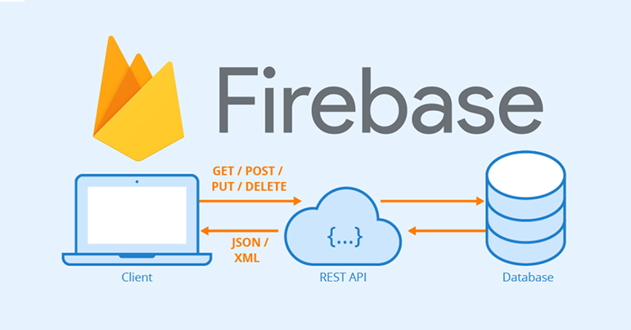

Firebase là một nền tảng giúp phát triển các ứng dụng di động trong web. Bên cạnh đó, Firebase còn được hiểu là một dịch vụ cơ sở dữ liệu hoạt động trên nền tảng đám mây cloud với hệ thống máy chủ mạnh mẽ của Google.

Firebase chứa cơ sở dữ liệu mang đến khả năng code nhanh và thuận tiện hơn. Lập trình viên có thể dễ dàng lập trình ứng dụng bằng cách đơn giản hóa các thao tác với cơ sở dữ liệu sẵn có.

Các tính năng chính của Firebase

* **Realtime Database**

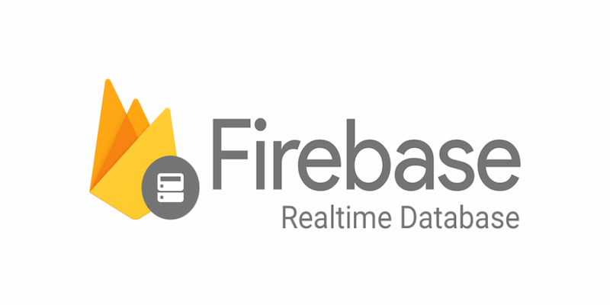

Realtime Database là một cơ sở dữ liệu thời gian thực. Ngay sau khi bạn đăng ký tài khoản trên Firebase, bạn sẽ nhận được Realtime Database được lưu trữ dưới dạng JSON và được đồng bộ hóa theo thời gian thực đối với mọi kết nối.

Đối với các ứng dụng được xây dựng trên đa nền tảng như Android, IOS và WebApp, tất cả client sẽ cùng sử dụng một cơ sở dữ liệu. Bên cạnh đó, hệ thống dữ liệu này sẽ tự động cập nhật khi lập trình viên phát triển ứng dụng. Sau đó, tất cả dữ liệu này sẽ được truyền tải thông qua các kết nối SSl có 2048 bit.

* **Authentication**

Authentication là tính năng giúp xác thực danh tính của người dùng ứng dụng. Firebase cung cấp các bước xác thực thông qua Email, Facebook, Twitter, GitHub hay Google. Điều này giúp cho các thông tin cá nhân của khách hàng được bảo vệ một cách tốt nhất, hạn chế được tình trạng bị hacker đánh cắp. Đồng thời việc xác thực danh tính qua Firebase sẽ giúp người dùng tiếp cận sản phẩm nhanh chóng và an toàn hơn.

* **Cloud Storage**



Cloud Storage là tính năng cho phép lưu trữ và quản lý nội dung đã tạo ra như ảnh, video, nội dung, văn bản,… Firebase Storage cung cấp các API hỗ trợ bạn upload và download các file từ ứng dụng một cách trơn tru mà không cần quan tâm đến chất lượng đường truyền mạng với độ bảo mật cao.

* **Cloud Firestore**

Cloud Firestore được phát triển từ tính năng Realtime Database. Trải qua nhiều lần nâng cấp, Cloud Firestore có giao diện trực quan và khả năng mở rộng ưu việt hơn so với Realtime Database. Tính năng này của Firebase giúp đồng bộ mọi dữ liệu trên các ứng dụng thông qua việc đăng ký thời gian thực và cung cấp hỗ trợ ngoại tuyến cho thiết bị di động cũng như website.

* **Hosting**

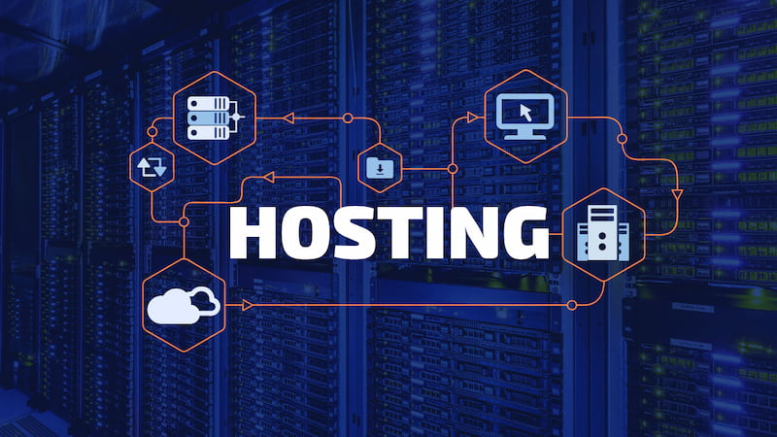

Hosting được phân phối thông qua tiêu chuẩn công nghệ bảo mật SSl từ hệ thống mạng CDN. CDN là một mạng lưới máy chủ giúp lưu trữ các bản sao của các nội dung tĩnh trên website. Thông qua CDN, người dùng có thể truy cập và sử dụng các dịch vụ trên web khi cài Firebase Hosting một cách nhanh chóng và ổn định hơn.

* **Cloud Functions**

Cloud Functions giúp chạy code backend tự động nhằm phản hồi các sự kiện được kích hoạt bởi tính năng của Firebase và HTTPS request. Cloud Functions có tính bảo mật cao và luôn thực hiện chính xác những gì mà bạn muốn.

* **Analytics**

Analytics giúp bạn có thể phân tích hành vi của người sử dụng ứng dụng của bạn. Qua đó, bạn sẽ biết được khách hàng thường xuyên truy cập tính năng nào và các thông tin về hiệu quả quảng cáo, tình trạng trả phí,… để có thể đưa ra được chiến lược phát triển phù hợp. Để thực hiện tính năng Analytics của Firebase, bạn cần cài đặt Software Development Kit (SDK).

**Chức năng của Firebase**

* **Phát triển ứng dụng di động**

Với cơ sở dữ liệu khổng lồ, Firebase giúp lập trình viên phát triển ứng dụng di động một cách nhanh chóng và giúp giảm thiểu chi phí. Song song đó, Firebase cho phép phát triển ứng dụng trên cả nền tảng iOS và Android nên có thể đáp ứng mọi yêu cầu về hệ điều hành

* **Phát triển ứng dụng web**

Ngoài việc hỗ trợ phát triển ứng dụng di động, Firebase còn giúp xây dựng ứng dụng website. Các API đơn giản và hữu dụng giúp bạn có thể xây dựng ứng dụng mà không cần backend và server.

* **Lưu trữ và đồng bộ dữ liệu**

Firebase thường xuyên sao lưu dữ liệu nhằm đảo bảo tính sẵn có của dữ liệu. Bên cạnh đó, chức năng này của Firebase còn giúp cho mọi thông tin và dữ liệu của người dùng sẽ được bảo mật một cách tốt nhất nếu có trường hợp xấu xảy ra. Đặc biệt, khi sử dụng gói dịch vụ mất phí, bạn có thể dễ dàng sử dụng cấu hình cơ sở dữ liệu thời gian thực của Firebase để thực hiện các bản sao lưu tự động.

* **Quản lý đăng nhập**

Firebase Authentication giúp nhà phát triển quản lý người dùng ứng dụng một cách đơn giản và an toàn. Cụ thể, Firebase cung cấp nhiều phương pháp quản lý đăng nhập thông qua email với mật khẩu Google và Facebook. Việc đăng nhập này vừa đảm bảo xác thực được người dùng, vừa không để lộ thông tin cá nhân.

* **Phân tích dữ liệu**

Chức năng phân tích dữ liệu của Firebase giúp lập trình viên có một cái nhìn tổng quan về ứng dụng thông qua các số liệu thống kê, biểu đồ, bảng biểu,… Cụ thể, bạn sẽ biết được số liệu về số khách hàng đã truy cập vào app và web, khách hàng đang sử dụng trong 30 phút vừa qua,…. Qua đó, bạn có thể xây dựng được những chiến lược phát triển ứng dụng sao cho phù hợp với nhu cầu của thị trường.

* **Hosting**

Chức năng Hosting giúp lập trình viên đơn giản hóa các thao tác với cơ sở dữ liệu khi thiết lập cấu trúc website. Qua đó, bạn sẽ tiết kiệm được thời gian và công sức khi xây dựng backend cho trang web của mình.

**Ưu điểm của Firebase**

Hiện nay, Firebase được rất nhiều lập trình viên lựa chọn vì đem lại nhiều lợi ích với các ưu điểm hơn hẳn nhiều nền tảng khác. Những ưu điểm của Firebase là:

* **Sử dụng miễn phí và thuận tiện**

Bạn có thể sử dụng những tính năng cơ bản của Firebase miễn phí thông qua gói dịch vụ Spark. Với những tính năng cao hơn, bạn cần phải trả phí khá cao. Bên cạnh đó, cách đăng ký tài khoản Firebase cũng rất đơn giản. Bạn có thể đăng ký tài khoản Firebase thông qua tài khoản Google.

* **Dễ sử dụng và tích hợp**

Firebase có giao diện trực quan và thân thiện. Sau khi đăng ký tài khoản, bạn chỉ cần đăng nhập vào là đã có thể sử dụng các tính năng của Firebase. Ngoài ra, Firebase có một kho backend với giao diện đa dạng, phong phú giúp bạn thoải mái lựa chọn.

Firebase còn có chức năng hỗ trợ tạo lập các tiêu chí nhằm giúp nâng cao thứ hạng của ứng dụng. Đồng thời, điều này còn giúp tăng khả năng khách hàng có thể tiếp cận được sản phẩm và tăng traffic.

* **Đáp ứng nhu cầu của người dùng**

Firebase chính là một phần của Google. Vì vậy, Google đã không ngừng khai thác và phát triển triệt để những điểm mạnh và các tính năng của Firebase nhằm tạo ra được những dịch vụ đáp ứng nhu cầu của người dùng.

Theo Gartner, có tới khoảng 30% doanh nghiệp sử dụng máy học (ML – Machine Learning) trong quy trình của họ. Nhận thấy được điều này, Firebase đã cung cấp cho các lập trình viên máy học với các API có sẵn cho các tính năng khác nhau của nền tảng di động. Điều này sẽ giúp cho họ phát triển ứng dụng một cách tốt nhất.

* **Cập nhật liên tục và đa nền tảng**

Firebase liên tục cập nhật và có tốc độ phát triển rất nhanh. Nhờ đó mà lập trình viên tiết kiệm được thời gian phát triển và tiếp thị ứng dụng. Bên cạnh đó, Firebase là một nền tảng đa dịch vụ. Điều này được thể hiện thông qua việc Firebase cung cấp đa dạng các dịch vụ với mục đích phát triển website. Qua đó, nhà phát triển có thể dễ dàng lựa chọn được database Firestore hoặc Realtime theo mong muốn.

**Nhược điểm của Firebase**

* **Giới hạn về quy mô ứng dụng**

Firebase là một phần Subdomain của Google. Nền tảng này hiện đang bị chặn ở một số quốc gia, trong đó có Trung Quốc. Bên cạnh đó, tất cả cơ sở hạ tầng của nền tảng đều hoạt động trên Google Cloud. Điều này đồng nghĩa với việc người dùng không thể chạy ứng dụng Firebase trên những đơn vị cung cấp đám mây khác.

* **Khả năng tùy chỉnh hạn chế**

Firebase chỉ có cơ sở dữ liệu được lưu dưới dạng JSON và không có SQL. Điều này sẽ gây khó khăn trong việc di chuyển và xử lý dữ liệu. Hơn nữa, Firebase không phải là một mã nguồn mở. Do đó, lập trình viên không thể thay đổi được mã nguồn của Firebase, từ đó gây trở ngại cho việc cải tiến sản phẩm.

Bên cạnh đó, nhà phát triển không có quyền truy cập mã nguồn. Vì vậy, đối với những ứng dụng lớn, việc chuyển đổi sang các nhà cung cấp khác không phải là một nhiệm vụ dễ dàng. Để thực hiện được việc này thì toàn bộ backend sẽ cần phải xây dựng lại từ đầu.

* **Bảo mật còn yếu**

Nhược điểm bảo mật còn yếu của Firebase có thể được thể hiện thông qua việc tất cả cơ sở dữ liệu được lưu trữ dưới dạng JSON. JSON là một định dạng nhẹ, không phụ thuộc vào ngôn ngữ và dễ sử dụng. Tuy nhiên, trong một số trường hợp, JSON được đánh giá là độc hại và sẽ xảy ra các vấn đề liên quan đến bảo mật.

## 2.4 Recommender system

### Giới thiệu

Recommender System là một trong những ứng dụng phổ biến nhất của khoa học dữ liệu ngày nay. Chúng được sử dụng để dự đoán "rating" hoặc "preference" mà người dùng sẽ dành cho một mặt hàng. Hầu hết mọi công ty công nghệ lớn đều đã áp dụng chúng dưới một số hình thức.

* Amazon sử dụng nó để đề xuất sản phẩm cho khách hàng
* Netflix sử dụng gợi ý phim cho người dùng
* YouTube sử dụng nó để đề xuất các video và quyết định video sẽ phát tiếp theo trên chế độ tự động phát
* Facebook sử dụng nó để gợi ý kết bạn, đề xuất các trang để thích và mọi người theo dõi.

### Hướng tiếp cận

Một hệ thống gợi ý phim thường được chia thành 3 quá trình chính:

* Bước 1: Tìm các đặc trưng (features) có ảnh hưởng đến việc đánh giá của người dùng, thông qua việc phân tích và thăm dò dữ liệu
* Bước 2: Phân tích và áp dụng giải thuật filtering phù hợp
* Bước 3: Tiến hành training mô hình

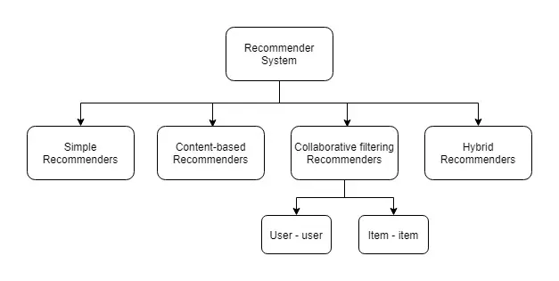

Nhìn chung, hệ thống Recommender System có thể được chia thành 4 loại chính:

* Simple Recommenders: Đưa ra các đề xuất tổng quát cho mọi người dùng, dựa trên mức độ phổ biến và/hoặc thể loại phim. Ý tưởng cơ bản đằng sau hệ thống này là những bộ phim nổi tiếng hơn và được giới phê bình đánh giá cao hơn sẽ có xác suất được khán giả bình thường thích cao hơn. Một ví dụ có thể là IMDB Top 250.
* Content-based Recommenders: Đề xuất các mặt hàng tương tự dựa trên một mặt hàng cụ thể. Hệ thống này sử dụng siêu dữ liệu mục, chẳng hạn như thể loại, đạo diễn, mô tả, diễn viên, v.v. cho phim, để đưa ra các đề xuất này. Ý tưởng chung đằng sau các hệ thống giới thiệu này là nếu một người thích một mặt hàng cụ thể, họ cũng sẽ thích một mặt hàng tương tự với nó. Và để khuyến nghị điều đó, nó sẽ sử dụng siêu dữ liệu mục trước đây của người dùng. Một ví dụ điển hình có thể là YouTube, nơi dựa trên lịch sử của bạn, nó gợi ý cho bạn những video mới mà bạn có thể xem.
* Collaborative filtering Recommenders: Những hệ thống này được sử dụng rộng rãi và chúng cố gắng dự đoán “ratings” hoặc “preference” mà người dùng sẽ đưa ra một mặt hàng dựa trên xếp hạng trước đây và sở thích của những người dùng khác. Bộ lọc cộng tác không yêu cầu siêu dữ liệu mục giống như các bộ lọc dựa trên nội dung của nó.
* Hybrid Recommenders: Hybrid Filtering là sự kết hợp của hai giải thuật Content-based Filtering và Collabrative Filtering: Hybrid Fitering được sử dụng mềm dẻo khi hệ thống Collabrative Filtering không có các hành vi (ratings), khi đó hệ thống sẽ sử dụng Content-based Filtering và ngược lại, khi Content-based Filtering không có các feature cần thiết trong việc đánh giá thì hệ thống sẽ sử dụng Collaborative Fitering để thay thế.

### Một số thuật ngữ

* Mục (còn gọi là tài liệu): Các thực thể mà một hệ thống đề xuất. Đối với cửa hàng Google Play, các mục là các ứng dụng cần cài đặt. Đối với YouTube, các mục đó là video.
* Truy vấn (còn được gọi là ngữ cảnh): Thông tin mà hệ thống sử dụng để tạo đề xuất. Các truy vấn có thể là sự kết hợp của các loại sau:

- Thông tin người dùng:

+ Mã nhận dạng người dùng

+ Các mục mà người dùng đã tương tác trước đó

- Ngữ cảnh bổ sung:

+ Thời gian trong ngày

+ Thiết bị của người dùng

* Nhúng: Liên kết từ một tập hợp rời rạc (trong trường hợp này là tập hợp các truy vấn hoặc tập hợp các mục nên đề xuất) vào không gian vectơ được gọi là không gian nhúng. Nhiều hệ thống đề xuất dựa vào việc tìm hiểu cách nhúng thích hợp của các truy vấn và các mục.

### Cấu trúc chung

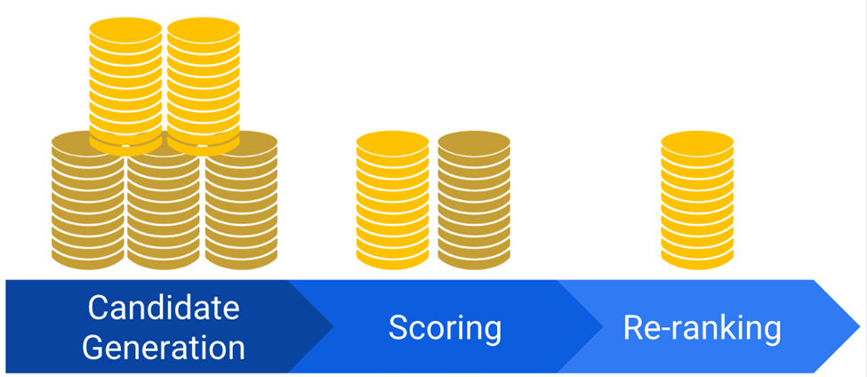

• Tạo ứng viên: Trong giai đoạn đầu này, hệ thống bắt đầu từ một kho dữ liệu khổng lồ và có thể tạo ra một tập hợp con nhỏ hơn nhiều. Ví dụ: trình tạo ứng viên trong YouTube giảm hàng tỷ video xuống còn hàng trăm hoặc hàng nghìn video. Mô hình này cần đánh giá nhanh các truy vấn dựa trên kích thước khổng lồ của kho dữ liệu. Một mô hình nhất định có thể cung cấp nhiều trình tạo ứng viên, mỗi trình tạo đề cử một tập hợp con khác nhau cho các ứng dụng.

• Chấm điểm: Tiếp theo, một mô hình khác sẽ chấm điểm và xếp hạng các ứng viên để chọn tập hợp các mục (theo thứ tự 10 mục) hiển thị cho người dùng. Vì mô hình này đánh giá một tập hợp con các mục tương đối nhỏ, nên hệ thống có thể sử dụng một mô hình chính xác hơn dựa trên các truy vấn bổ sung.

• Xếp hạng lại: Cuối cùng, hệ thống phải tính đến các hạn chế khác để xếp hạng cuối cùng. Ví dụ: hệ thống sẽ xoá những mục mà người dùng rõ ràng là không thích hoặc tăng điểm số cho nội dung mới. Việc xếp hạng lại cũng có thể giúp đảm bảo tính đa dạng, tính mới mẻ và công bằng.

### Các hệ thống khuyến nghị phổ biến

* **Hệ khuyến nghị dựa trên nội dung (Content-based Recommendation system):**

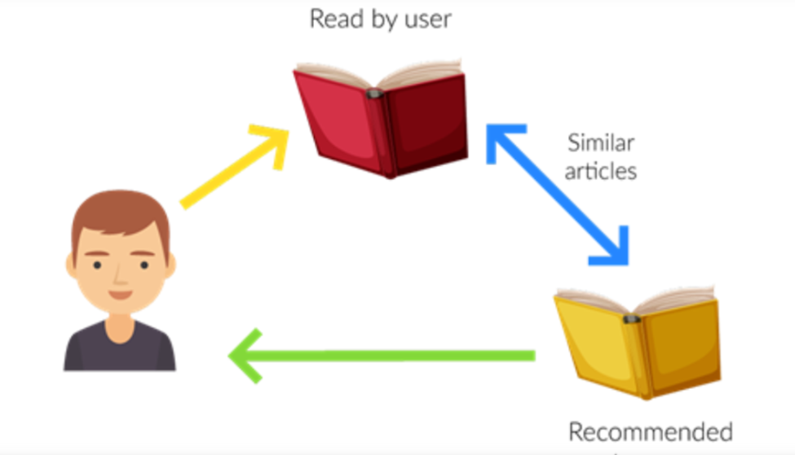

a. Giới thiệu:

Content-Based Filtering là một phương pháp hệ thống khuyến nghị dựa trên nội dung của các sản phẩm. Nó dựa trên việc xác định những sản phẩm tương tự với sản phẩm mà người dùng đã thích trước đó, và sau đó gợi ý các sản phẩm tương tự đó cho người dùng.

Cụ thể, hệ thống sẽ xem xét các thuộc tính của sản phẩm, chẳng hạn như tiêu đề, mô tả, tác giả, nhãn hàng, giá cả và các thuộc tính khác, để đưa ra những sản phẩm tương tự. Hệ thống sẽ dựa trên lịch sử mua hàng của người dùng để đưa ra các gợi ý sản phẩm mới, và cũng có thể sử dụng thông tin về sở thích cá nhân của người dùng để cải thiện độ chính xác của hệ thống.

b. Xây dựng:

1) Thu thập dữ liệu sản phẩm: Đầu tiên, ta cần thu thập dữ liệu về các sản phẩm trong hệ thống, bao gồm các thông tin như tên sản phẩm, mô tả, thương hiệu, giá cả, loại sản phẩm, ...

2) Tiền xử lý dữ liệu: Sau khi thu thập dữ liệu, ta cần tiền xử lý dữ liệu để chuẩn bị cho việc tính toán độ tương tự giữa các sản phẩm. Các bước tiền xử lý dữ liệu có thể bao gồm: loại bỏ các từ dễ gây nhiễu như stop words, loại bỏ các từ không cần thiết, chuyển đổi các từ thành dạng tiêu chuẩn, …

3) Tính toán độ tương tự giữa các sản phẩm: Dựa trên các thuộc tính của sản phẩm (như mô tả, thương hiệu, giá cả, ...), ta có thể tính toán độ tương tự giữa các sản phẩm. Các phương pháp tính toán độ tương tự có thể bao gồm: đánh giá trọng số cho các thuộc tính, sử dụng cosine similarity, ...

4) Đưa ra đề xuất sản phẩm: Dựa trên độ tương tự giữa các sản phẩm, ta có thể đưa ra các đề xuất sản phẩm tương tự với sản phẩm đang được xem xét.

5) Tối ưu và đánh giá hệ thống: Để tối ưu hiệu quả của hệ thống, ta có thể sử dụng các kỹ thuật như cross-validation để đánh giá chất lượng của hệ thống. Ngoài ra, ta cũng có thể sử dụng các kỹ thuật như collaborative filtering để kết hợp với content-based filtering để cải thiện chất lượng của hệ thống.

c. Ưu & Nhược điểm:

• Ưu điểm:

- Không yêu cầu sự tương tác của người dùng, vì vậy có thể tự động đưa ra gợi ý sản phẩm.

- Có khả năng đưa ra các gợi ý chính xác cho người dùng vì đưa ra dựa trên các thuộc tính của sản phẩm và sở thích của người dùng.

- Không bị ảnh hưởng bởi sự đánh giá của người dùng.

• Nhược điểm:

- Có thể bị hạn chế trong việc đưa ra các gợi ý mới và đa dạng vì nó chỉ đưa ra các sản phẩm tương tự với các thuộc tính đã được xác định trước đó.

- Không đưa ra các gợi ý sản phẩm mới hoàn toàn nếu chúng không có các thuộc tính tương tự với các sản phẩm đã mua trước đó.

- Việc xác định các thuộc tính của sản phẩm để đưa ra gợi ý có thể phức tạp và đòi hỏi nhiều thời gian và công sức.

* **Hệ thống khuyến nghị dựa trên lọc cộng tác (Collaborative filtering Recommendation system):**

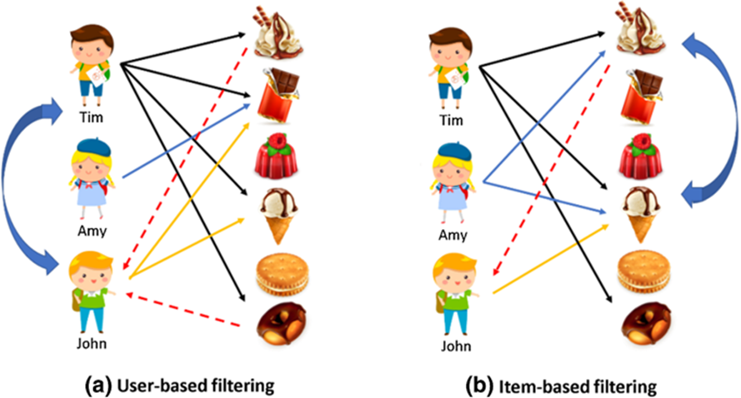

Hệ thống khuyến nghị dựa trên lọc cộng tác (Collaborative filtering) là một phương pháp gợi ý sản phẩm dựa trên thông tin đánh giá của người dùng. CF sẽ xem xét thông tin về sở thích và hành vi của người dùng, sau đó sẽ tìm kiếm những người dùng có sở thích và hành vi tương tự để đưa ra gợi ý sản phẩm.

CF được chia thành hai loại chính: User-based CF và Item-based CF.

a. Giới thiệu:

* User-based CF: Hệ thống tìm kiếm người dùng có sở thích tương tự với người dùng hiện tại, sau đó đưa ra các sản phẩm được ưa chuộng bởi những người dùng này để gợi ý cho người dùng hiện tại. Ưu điểm của phương pháp này là dễ hiểu và thực hiện, nhưng có thể gặp khó khăn khi số lượng người dùng lớn.
* Item-based CF: Hệ thống sẽ tìm kiếm các sản phẩm tương tự với sản phẩm mà người dùng đã mua hoặc đánh giá, sau đó đưa ra gợi ý các sản phẩm tương tự. Phương pháp này có thể áp dụng được cho các dịch vụ với số lượng sản phẩm lớn.

b. Xây dựng:

1) Tiền xử lý dữ liệu: Ở bước này, chúng ta sẽ tiến hành chuẩn bị dữ liệu cho việc xây dựng hệ thống khuyến nghị. Dữ liệu sẽ được thu thập và xử lý để đưa về dạng ma trận, trong đó mỗi hàng tương ứng với một người dùng, mỗi cột tương ứng với một sản phẩm, và mỗi ô chứa giá trị là đánh giá của người dùng đối với sản phẩm đó (hoặc có thể là số lần mua hoặc xem sản phẩm).

2) Tính toán sự tương đồng giữa các người dùng hoặc sản phẩm: Ở bước này, chúng ta sẽ tính toán độ tương đồng giữa các người dùng hoặc sản phẩm bằng cách sử dụng các phương pháp như cosine similarity, Pearson correlation coefficient, hay Euclidean distance.

3) Xây dựng ma trận dự đoán: Ở bước này, chúng ta sẽ sử dụng sự tương đồng giữa các người dùng hoặc sản phẩm để tính toán một ma trận dự đoán, trong đó mỗi hàng tương ứng với một người dùng, mỗi cột tương ứng với một sản phẩm, và mỗi ô chứa giá trị dự đoán của đánh giá của người dùng đối với sản phẩm đó.

4) Đưa ra khuyến nghị: Ở bước này, chúng ta sẽ đưa ra các sản phẩm được khuyến nghị cho người dùng dựa trên ma trận dự đoán. Có nhiều phương pháp để đưa ra khuyến nghị, bao gồm:

5) Top-N recommendations: Chọn ra N sản phẩm có dự đoán đánh giá cao nhất để đưa ra khuyến nghị cho người dùng.

6) Rating prediction: Dự đoán điểm đánh giá của người dùng đối với các sản phẩm chưa được đánh giá, và đưa ra khuyến nghị dựa trên dự đoán này.

7) Item-to-item recommendations: Đưa ra khuyến nghị dựa trên sự tương đồng giữa các sản phẩm, tức là đưa ra các sản phẩm tương tự với các sản phẩm mà người dùng đã mua hoặc xem.

c. Ưu & nhược điểm:

• Ưu điểm của Collaborative filtering Recommendation:

- Không cần phân tích nội dung của sản phẩm, do đó không phụ thuộc vào bất kỳ thông tin nào về sản phẩm.

- Có thể tìm kiếm và đưa ra gợi ý cho người dùng về những sản phẩm mới, không chỉ dựa trên lịch sử mua hàng của người dùng.

• Nhược điểm của Collaborative filtering Recommendation:

- Cần có dữ liệu lịch sử đánh giá của người dùng về sản phẩm.

- Vấn đề về độ trễ trong việc cập nhật dữ liệu đánh giá.

- Có thể gặp vấn đề khi có những người dùng mới hoặc không có lịch sử đánh giá sản phẩm.

* **3. Hệ thống khuyến nghị dựa trên kết hợp (Hybrid Recommendation system):**

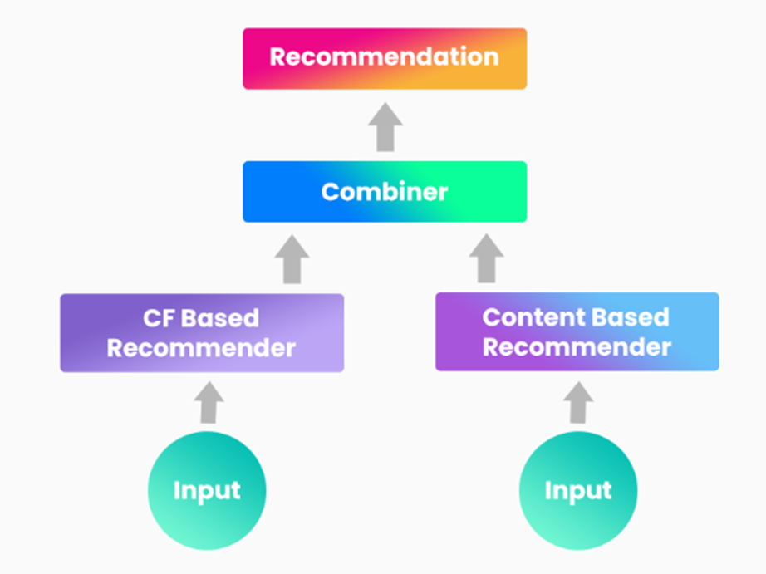

Trong các hệ thống đề xuất kết hợp, các sản phẩm được đề xuất sử dụng đồng thời cả lọc dựa trên nội dung (Content-Based Filtering) và lọc cộng tác (Collaborative filtering) để đề xuất phạm vi sản phẩm rộng hơn cho khách hàng. Hệ thống đề xuất này đang phát triển và được cho là cung cấp các đề xuất chính xác hơn các hệ thống đề xuất khác.

Netflix là một trường hợp tuyệt vời về hệ thống khuyến nghị kết hợp. Nó đưa ra các đề xuất bằng cách đặt các thói quen xem và tìm kiếm của người dùng cạnh nhau và tìm những người dùng tương tự trên nền tảng đó. Bằng cách này, Netflix sử dụng tính năng lọc cộng tác.

Bằng cách đề xuất những chương trình/phim có chung đặc điểm với những chương trình/phim được người dùng đánh giá cao, Netflix sử dụng tính năng lọc dựa trên nội dung. Họ cũng có thể phủ quyết các vấn đề phổ biến trong các hệ thống đề xuất, chẳng hạn như các vấn đề về khởi động nguội và thiếu dữ liệu.

Ưu điểm của Hybrid Recommendation System:

- Kết hợp ưu điểm của các phương pháp khác nhau để đưa ra những gợi ý chính xác và phù hợp với sở thích của người dùng.

- Tăng tính đa dạng của các gợi ý sản phẩm, giúp người dùng khám phá được nhiều sản phẩm mới.

- Cải thiện độ chính xác của hệ thống khuyến nghị.

Nhược điểm Hybrid Recommendation System:

• Tốn nhiều thời gian và công sức để tích hợp các phương pháp khác nhau vào hệ thống.

• Yêu cầu có nhiều dữ liệu và thông tin chi tiết về sản phẩm và người dùng để đưa ra gợi ý chính xác.

• Có thể gặp khó khăn trong việc xác định trọng số cho các phương pháp khác nhau.

# THIẾT KẾ HỆ THỐNG

## 3.1. Yêu cầu chức năng

### 3.1.1. Sơ đồ Usecase

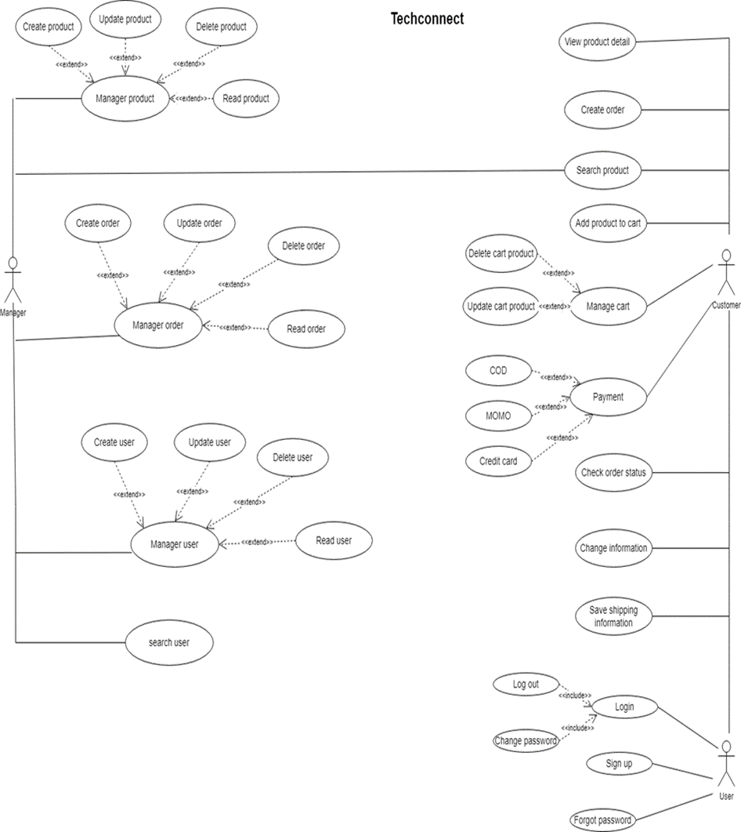

*Hình 3.2.1. Sơ đồ usecase*

### 3.1.2. Danh sách tác nhân

|  |  |  |
| --- | --- | --- |
| **STT** | **Tên tác nhân** | **Mô tả** |
| 1 | Manager | Chủ cửa hàng |
| 2 | User | Người dùng |
| 5 | Customer | Người dùng đã đăng nhập tài khoản |

### 3.1.3. Danh sách Use Case

|  |  |  |  |
| --- | --- | --- | --- |
| **STT** | **Tác nhân** | **Tên Use-case** | **Mô tả** |
| 1 | Manager | Quản lí sản phẩm | CRUD, tìm kiếm |
| 2 | Manager | Quản lí đơn hàng | Sửa, xóa |
| 3 | Manager | Quản lí người dùng | Sửa, xóa |
| 4 | Manager | Tìm kiếm người dùng |  |
| 5 | Customer | Quản lí giỏ hàng | sửa, xoá |
| 6 | Customer | Thêm vào giỏ hàng |  |
| 7 | Customer | Đặt hàng |  |
| 8 | User, Customer | Xem chi tiết sản phẩm |  |
| 9 | User | Đăng kí |  |
| 10 | User | Đăng nhập |  |

|  |  |  |  |
| --- | --- | --- | --- |
| 11 | User | Reset mật khẩu |  |
| 12 | Customer | Đổi mật khẩu |  |
| 13 | Customer | Đăng xuất |  |
| 14 | All | Tìm kiếm sản phẩm |  |
| 15 | Customer | Thanh toán đơn hàng |  |
| 16 | Customer | Kiểm tra trạng thái đơn hàng |  |
| 17 | Customer | Thay đổi thông tin |  |
| 18 | Customer | Lưu thông tin giao hàng |  |

### 3.1.4. Mô tả chi tiết Use Case

#### 3.1.4.1 Specification of Use-case “Quản lý sản phẩm”

|  |  |
| --- | --- |
| Use case’s name | Quản lí sản phẩm |
| Actor | Manager |
| Pre-condition | Tác nhân phải được xác thực |
| Basic flow | 1. Chọn sản phẩm muốn gia công  2. Hệ thống sẽ chuyển hướng đến trang quản lý.  3. Chỉnh sửa thông tin sản phẩm (nếu có).  4. Nhấp vào chức năng (Tạo, Xóa, Cập nhật).  5. Hệ thống sẽ xử lý Thực thi.  6. Hệ thống sẽ hiển thị hộp thoại tạo thành công. |
| Alternative flow | None |
| Post-condition | Hệ thống đã sẵn sàng cho hoạt động tiếp theo. |
| Extend point | None |

#### 3.1.4.2 Specification of Use-case “Quản lý đơn hàng”

|  |  |
| --- | --- |
| Use case’s name | Quản lí đơn hàng |
| Actor | Manager |
| Pre-condition | Tác nhân phải được xác thực |
| Basic flow | 1. Chọn đơn hàng muốn xử lý  2. Hệ thống sẽ chuyển hướng đến trang quản lý.  3. Chỉnh sửa thông tin sản phẩm (nếu có).  4. Nhấp vào chức năng (Tạo, Xóa, Cập nhật).  5. Hệ thống sẽ xử lý Thực thi.  6. Hệ thống sẽ hiển thị hộp thoại tạo thành công. |
| Alternative flow | None |
| Post-condition | Hệ thống đã sẵn sàng cho hoạt động tiếp theo. |
| Extend point | None |

#### 3.1.4.3 Specification of Use-case “Quản lý người dùng”

|  |  |
| --- | --- |
| Use case’s name | Quản lí người dùng |
| Actor | Manager |
| Pre-condition | Tác nhân phải được xác thực |
| Basic flow | 1. Chọn người dùng muốn xử lý  2. Hệ thống sẽ chuyển hướng đến trang người dùng.  3. Chỉnh sửa thông tin người dùng (nếu có).  4. Nhấp vào chức năng (Tạo, Xóa, Cập nhật).  5. Hệ thống sẽ xử lý Thực thi.  6. Hệ thống sẽ hiển thị hộp thoại tạo thành công. |
| Alternative flow | None |
| Post-condition | Hệ thống đã sẵn sàng cho hoạt động tiếp theo. |
| Extend point | None |

#### 3.1.4.4 Specification of Use-case “Tìm kiếm người dùng”

|  |  |
| --- | --- |
| Use case’s name | Tìm kiếm người dùng |
| Actor | Manager |
| Pre-condition | Tác nhân phải được xác thực |
| Basic flow | 1. Di chuyển đến trang người dùng.  2. Nhập tên để tìm kiếm.  3. Hệ thống sẽ xử lý Thực thi.  4. Hệ thống hiển thị kết quả.  5. Hệ thống sẽ hiển thị hộp thoại tạo thành công. |
| Alternative flow | None |
| Post-condition | Hệ thống đã sẵn sàng cho hoạt động tiếp theo. |
| Extend point | None |

#### 3.1.4.5 Specification of Use-case “Quản lý giỏ hàng”

|  |  |
| --- | --- |
| Use case | Quản lý giỏ hàng |
| Actor | Customer |
| Pre-condition | Tác nhân phải được xác thực |
| Basic flow | 1. Nhấp vào biểu tượng giỏ hàng.  2. Hệ thống sẽ chuyển hướng đến giỏ hàng  3. Người dùng cập nhật thông tin giỏ hàng.  4. Chọn chức năng (cập nhật, xóa, thanh toán).  5. Hệ thống sẽ xử lý Thực thi.  6. Hệ thống thông báo người dùng thành công |
| Alternative flow |  |
| Post-condition | Hệ thống đã sẵn sàng cho hoạt động tiếp theo. |
| Extend point | None |

#### 3.1.4.6 Specification of Use-case “Thêm vào giỏ hàng”

|  |  |
| --- | --- |
| Use case’s name | Thêm vào giỏ hàng |
| Actor | Customer |
| Pre-condition | Tác nhân phải được xác thực |
| Basic flow | 1. Chọn sản phẩm.  2. Nhấp vào biểu tượng thêm.  3. Hệ thống sẽ thêm sản phẩm vào giỏ hàng.  4. Hệ thống sẽ xử lý Thực thi.  5. Hệ thống thông báo người dùng nhập thành công. |
| Alternative flow | Nếu sản phẩm hết hàng, người dùng không thể thêm nó vào giỏ hàng. |
| Post-condition | Hệ thống đã sẵn sàng cho hoạt động tiếp theo. |
| Extend point | None |

#### 3.1.4.7 Specification of Use-case “Đặt hàng”

|  |  |
| --- | --- |
| Use case | Đặt hàng |
| Actor | Customer |
| Pre-condition | Tác nhân phải được xác thực |
| Basic flow | 1. Người dùng chọn sản phẩm muốn mua.  2. Người dùng chọn nút thanh toán  3. Người dùng chọn phương thức thanh toán (COD, MOMO, Credit card)  4. Nhấn nút đặt hàng.  5. Hệ thống sẽ xử lý Thực thi.  6. Hệ thống thông báo người dùng thành công |
| Alternative flow |  |
| Post-condition | Hệ thống đã sẵn sàng cho hoạt động tiếp theo. |
| Extend point | None |

#### 3.1.4.8 Specification of Use-case “Xem chi tiết sản phẩm”

|  |  |
| --- | --- |
| Use case’s name | Xem chi tiết sản phẩm |
| Actor | All |
| Pre-condition | Tác nhân phải được xác thực |
| Basic flow | 1. Nhấp vào sản phẩm.  2. Hệ thống sẽ chuyển đến trang chi tiết sản phẩm.  3. Hệ thống sẽ xử lý Thực thi.  4. Hệ thống sẽ hiển thị thông tin chi tiết về sản phẩm.  5. Hệ thống thông báo người dùng nhập thành công. |
| Alternative flow | None |
| Post-condition | Hệ thống đã sẵn sàng cho hoạt động tiếp theo. |
| Extend point |  |

#### 3.1.4.9 Specification of Use-case “Đăng ký”

|  |  |
| --- | --- |
| Use case | Đăng ký |
| Actor | User |
| Pre-condition | Tác nhân phải được xác thực |
| Basic flow | 1. Nhấp vào biểu tượng đăng ký  2. Hệ thống sẽ chuyển hướng đến trang đăng ký  3. Người dùng nhập thông tin của họ  4. Nhấn nút đăng ký.  5. Hệ thống sẽ xử lý Thực thi.  6. Hệ thống thông báo đăng ký thành công |
| Alternative flow | None |
| Post-condition | Hệ thống đã sẵn sàng cho hoạt động tiếp theo. |
| Extend point | None |

#### 3.1.4.10 Specification of Use-case “Đăng nhập”

|  |  |
| --- | --- |
| Use case’s name | Đăng nhập |
| Actor | User |
| Pre-condition | Tác nhân phải được xác thực |
| Basic flow | 1. nhấp vào biểu tượng đăng nhập.  2. Hệ thống sẽ chuyển hướng đến trang đăng nhập.  3. Người dùng nhập thông tin của họ.  4. Người dùng nhấp vào nút đăng nhập  5. Hệ thống sẽ xử lý Thực thi.  6. Hệ thống thông báo đăng nhập thành công |
| Alternative flow | Nếu mật khẩu hoặc tên người dùng không chính xác, một thông báo sẽ được hiển thị để nhập lại mật khẩu hoặc tên người dùng. |
| Post-condition | Hệ thống đã sẵn sàng cho hoạt động tiếp theo. |
| Extend point | None |

#### 3.1.4.11 Specification of Use-case “Reset mật khẩu”

|  |  |
| --- | --- |
| Use case’s name | Reset mật khẩu |
| Actor | User |
| Pre-condition | Tác nhân phải được xác thực |
| Basic flow | 1. Chuyển hướng đến tab đặt lại mật khẩu.  2. Người dùng nhập email.  3. Hệ thống sẽ xử lý Thực thi.  4. Hệ thống thông báo Reset mật khẩu thành công  5. Hệ thống cấp mật khẩu mới vào email người dùng. |
| Alternative flow | Nếu email người dùng không khớp với tên người dùng đã đăng ký. sau đó là thông báo nhập lại email. |
| Post-condition |  |

#### 3.1.4.12 Specification of Use-case “Đăng xuất”

|  |  |
| --- | --- |
| Use case’s name | Đăng xuất |
| Actor | Customer |
| Pre-condition | Tác nhân phải được xác thực |
| Basic flow | 1. Nhấp vào biểu tượng đăng xuất  2. Hệ thống sẽ chuyển hướng về trang chủ.  3. Hệ thống sẽ xử lý Thực thi.  4. Hệ thống thông báo đăng xuất thành công |
| Alternative flow | None |
| Post-condition | Hệ thống đã sẵn sàng cho hoạt động tiếp theo. |
| Extend point | None |

#### 3.1.4.13 Specification of Use-case “Đổi mật khẩu”

|  |  |
| --- | --- |
| Use case’s name | Đổi mật khẩu |
| Actor | Customer |
| Pre-condition | Tác nhân phải được xác thực |
| Basic flow | 1. Chuyển hướng đến tab đổi mật khẩu  2. Người dùng nhập mật khẩu cũ, mật khẩu mới và xác nhận mật khẩu mới.  3. Hệ thống sẽ xử lý Thực thi.  4. Hệ thống thông báo đổi mật khẩu thành công |
| Alternative flow | Nếu mật khẩu mới và xác nhận không chính xác. sau đó thông báo để nhập lại.  Nếu mật khẩu cũ không chính xác. sau đó tin nhắn đến mật khẩu cũ. |
| Post-condition |  |
| Extend point | None |

#### 3.1.4.14 Specification of Use-case “Tìm kiếm sản phẩm”

|  |  |
| --- | --- |
| Use case’s name | Tìm kiếm sản phẩm |
| Actor | All |
| Pre-condition | Tác nhân phải được xác thực |
| Basic flow | 1. Di chuyển đến trang sản phẩm  2. Người dùng nhập tên sản phẩm cần tìm.  3. Hệ thống sẽ xử lý Thực thi.  4. Hệ thống hiển thị kết quả |
| Alternative flow | None |
| Post-condition | Hệ thống đã sẵn sàng cho hoạt động tiếp theo. |
| Extend point | None |

#### 3.1.4.15 Specification of Use-case “Thanh toán đơn hàng”

|  |  |
| --- | --- |
| Use case’s name | Thanh toán đơn hàng |
| Actor | Customer |
| Pre-condition | Tác nhân phải được xác thực |
| Basic flow | 1. Di chuyển đến trang thanh toán.  2. Người dùng chọn phương thức thanh toán (COD, Paypal).  3. Người dùng xác nhận thanh toán.  4. Người dùng bấm nút thanh toán.  5. Hệ thống sẽ xử lý Thực thi.  6. Hệ thống thông báo người dùng thanh toán thành công. |
| Alternative flow | None |
| Post-condition | Hệ thống đã sẵn sàng cho hoạt động tiếp theo. |
| Extend point | None |

#### 3.1.4.16 Specification of Use-case “Kiểm tra trạng thái đơn hàng”

|  |  |
| --- | --- |
| Use case’s name | Kiểm tra trạng thái đơn hàng |
| Actor | Customer |
| Pre-condition | Tác nhân phải được xác thực |
| Basic flow | 1. Người dùng di chuyển đến trang đặt hàng.  2. Người dùng nhấp vào đơn hàng mà họ muốn theo dõi.  3. Hệ thống sẽ xử lý Thực thi.  4. Hệ thống sẽ hiển thị trạng thái đơn hàng  5. Hệ thống thông báo người dùng thành công. |
| Alternative flow | None |
| Post-condition | Hệ thống đã sẵn sàng cho hoạt động tiếp theo. |
| Extend point | None |

#### 3.1.4.17 Specification of Use-case “Thay đổi thông tin”

|  |  |
| --- | --- |
| Use case’s name | Thay đổi thông tin |
| Actor | Customer |
| Pre-condition | Tác nhân phải được xác thực |
| Basic flow | 1. Người dùng di chuyển đến trang người dùng.  2. Người dùng thay đổi thông tin mà họ muốn.  3. Người dùng nhấp vào nút cập nhật  4. Hệ thống sẽ xử lý Thực thi.  5. Hệ thống thông báo người dùng thành công. |
| Alternative flow | None |
| Post-condition | Hệ thống đã sẵn sàng cho hoạt động tiếp theo. |
| Extend point | None |

#### 3.1.4.18 Specification of Use-case “Lưu thông tin giao hàng”

|  |  |
| --- | --- |
| Use case’s name | Lưu thông tin giao hàng |
| Actor | Customer |
| Pre-condition | Tác nhân phải được xác thực |
| Basic flow | 1. Người dùng di chuyển đến trang chi tiết người dùng.  2. Người dùng nhập thông tin mà họ muốn thay đổi.  3. Diễn viên nhấp vào nút cập nhật.  4. Hệ thống sẽ xử lý Thực thi.  5. Hệ thống thông báo người dùng nhập thành công. |
| Alternative flow | None |
| Post-condition | Hệ thống đã sẵn sàng cho hoạt động tiếp theo. |
| Extend point | None |

## 3.2. Activity Diagram

### 3.2.1. Sign up

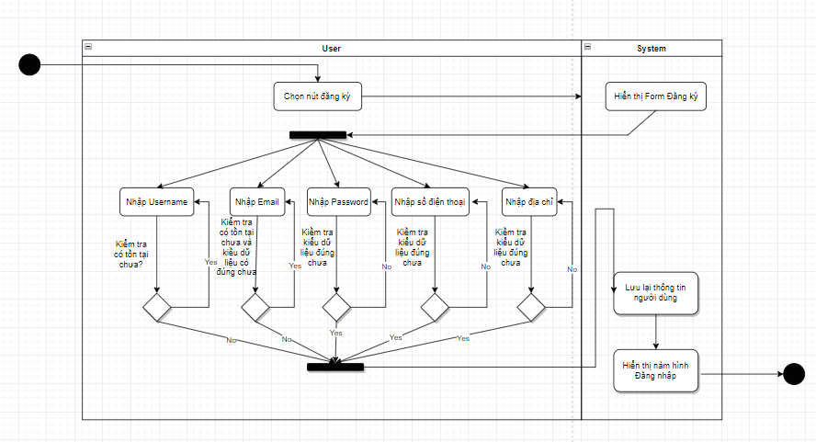

### 3.2.2. Sign in

### 3.2.3. Add product to cart

### 3.2.4. Payment

## 3.3. State Diagram

### 3.3.1. Sign in

### 3.3.2. Find product

### 3.3.3. Payment

# THIẾT KẾ CƠ SỞ DỮ LIỆU

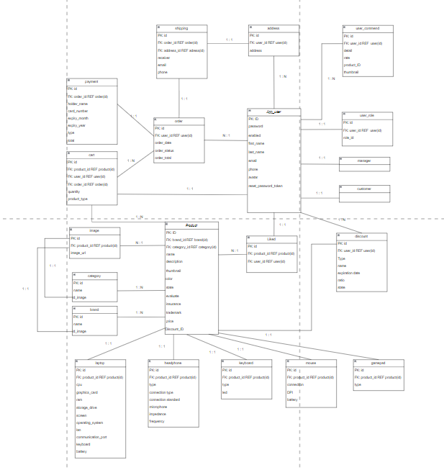

## 4.1 Bảng user

|  |  |  |
| --- | --- | --- |
| STT | Tên thuộc tính | Loại |
| 1 | ID | string |
| 2 | password | string |
| 3 | enabled |  |
| 4 | first name | string |
| 5 | last name | string |
| 6 | email | string |
| 7 | phone | string |
| 8 | avatar |  |
| 9 | reset_password_token |  |

## 4.2 Bảng product

|  |  |  |
| --- | --- | --- |
| STT | Tên thuộc tính | Loại |
| 1 | ID | string |
| 2 | brand_ID | string |
| 3 | category_ID | string |
| 4 | color | string |
| 5 | description | string |
| 6 | discount_ID | int |
| 7 | evaluate | string |
| 8 | insurance | string |
| 9 | name | string |
| 10 | price | money |
| 11 | state | string |
| 12 | thumbnail | string |
| 13 | trademark |  |

## 4.3 Bảng brand

|  |  |  |
| --- | --- | --- |
| STT | Tên thuộc tính | Loại |
| 1 | ID | string |
| 2 | name | string |
| 3 | id_image |  |

## 4.4 Bảng image

|  |  |  |
| --- | --- | --- |
| STT | Tên thuộc tính | Loại |
| 1 | ID | string |
| 2 | product_id | string |
| 3 | image_url | string |

## 4.5 Bảng category

|  |  |  |
| --- | --- | --- |
| STT | Tên thuộc tính | Loại |
| 1 | ID | string |
| 2 | name | string |
| 3 | id_image |  |

## 4.6 Bảng Laptop

|  |  |  |
| --- | --- | --- |
| STT | Tên thuộc tính | Loại |
| 1 | ID | string |
| 2 | product_id | string |
| 3 | cpu | string |
| 4 | graphics_card | string |
| 5 | ram | string |
| 6 | storage_drive | string |
| 7 | screen | string |
| 8 | operating_system | string |
| 9 | lan | string |
| 10 | communication_port | string |
| 11 | keyboard | string |
| 12 | battery | string |

## 4.7 Bảng headphone

|  |  |  |
| --- | --- | --- |
| STT | Tên thuộc tính | Loại |
| 1 | ID | string |
| 2 | product_id | string |
| 3 | type | string |
| 4 | connection type | string |
| 5 | connection standard | string |
| 6 | microphone | string |
| 7 | impedance | string |
| 8 | frequency | string |

## 4.8 Bảng keyboard

|  |  |  |
| --- | --- | --- |
| STT | Tên thuộc tính | Loại |
| 1 | ID | string |
| 2 | product_id | string |
| 3 | type | string |
| 4 | led | string |

## 4.9 Bảng Mouse

|  |  |  |
| --- | --- | --- |
| STT | Tên thuộc tính | Loại |
| 1 | ID | string |
| 2 | product_id | string |
| 3 | connection | string |
| 4 | DPI | string |
| 5 | battery | string |

## 4.10 Bảng gamepad

|  |  |  |
| --- | --- | --- |
| STT | Tên thuộc tính | Loại |
| 1 | ID | string |
| 2 | product_id | string |
| 3 | type | string |

## 4.11 Bảng Liked

|  |  |  |
| --- | --- | --- |
| STT | Tên thuộc tính | Loại |
| 1 | ID | string |
| 2 | product_id | string |
| 3 | user_id | string |

## 4.12 Bảng discount

|  |  |  |
| --- | --- | --- |
| STT | Tên thuộc tính | Loại |
| 1 | ID | string |
| 2 | user_id | string |
| 3 | type | string |
| 4 | name | string |
| 5 | expiration date | string |
| 6 | ratio | string |
| 7 | state | string |

## 4.13 Bảng order

|  |  |  |
| --- | --- | --- |
| STT | Tên thuộc tính | Loại |
| 1 | ID | string |
| 2 | user_id | string |
| 3 | order date | string |
| 4 | order status | string |
| 5 | order total | string |

## 4.14 Bảng cart

|  |  |  |
| --- | --- | --- |
| STT | Tên thuộc tính | Loại |
| 1 | ID | string |
| 2 | product_id | string |
| 3 | user_id | string |
| 4 | order_id | string |
| 5 | quantity | string |
| 6 | product_type | string |

## 4.15 Bảng payment

|  |  |  |
| --- | --- | --- |
| STT | Tên thuộc tính | Loại |
| 1 | ID | string |
| 2 | order_id | string |
| 3 | holder_name | string |
| 4 | card_number | string |
| 5 | expiry_month | string |
| 6 | expiry_year | string |
| 7 | type | string |
| 8 | total | string |

## 4.16 Bảng shipping

|  |  |  |
| --- | --- | --- |
| STT | Tên thuộc tính | Loại |
| 1 | ID | string |
| 2 | order_id | string |
| 3 | address_id | string |
| 4 | receiver | string |
| 5 | email | string |
| 6 | phone | string |

## 4.17 Bảng address

|  |  |  |
| --- | --- | --- |
| STT | Tên thuộc tính | Loại |
| 1 | ID | string |
| 2 | user_id | string |
| 3 | address | string |

## 4.18 Bảng user comment

|  |  |  |
| --- | --- | --- |
| STT | Tên thuộc tính | Loại |
| 1 | ID | string |
| 2 | user_id | string |
| 3 | detal | string |
| 4 | rate | string |
| 5 | product_id | string |
| 6 | thumbnail | string |

## 4.19 Bảng user role

|  |  |  |
| --- | --- | --- |
| STT | Tên thuộc tính | Loại |
| 1 | ID | string |
| 2 | user_id | string |
| 3 | role_id | string |

# 

# THIẾT KẾ GIAO DIỆN NGƯỜI DÙNG

## 5.1. Screen flow

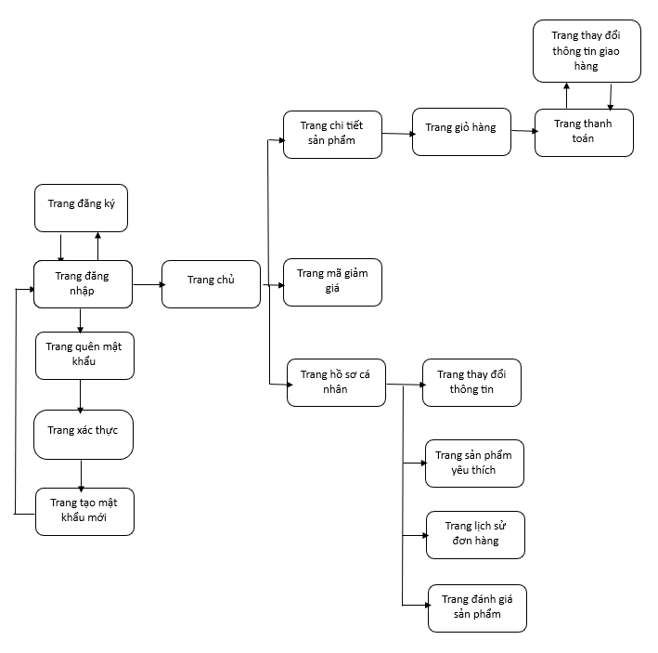

## 5.2. Danh sách màn hình

|  |  |
| --- | --- |
| STT | Tên màn hình |
| 1 | Trang đích (chưa đăng nhập) |
| 2 | Trang đăng nhập |
| 3 | Trang đăng ký |
| 4 | Trang quên mật khẩu |
| 5 | Trang xác thực |
| 6 | Trang tạo mật khẩu mới |
| 7 | Trang chủ |
| 8 | Trang chi tiết sản phẩm |
| 9 | Trang giỏ hàng |
| 10 | Trang thanh toán |
| 11 | Trang thay đổi thông tin giao hàng |
| 12 | Trang hồ sơ cá nhân |
| 13 | Trang mã giảm giá |
| 14 | Trang sản phẩm yêu thích |
| 15 | Trang lịch sử đơn hàng |
| 16 | Trang đánh giá sản phẩm |

## 5.3. Mô tả chi tiết màn hình

### 5.3.1. Trang đích (chưa đăng nhập)



*Hình 5.3.1: Trang đích*

● Mô tả tổng quát:

Trang đích là là một trang web đơn có nội dung tập trung nhằm dẫn dắt và giới thiệu chung về cửa hàng.

### 5.3.2. Trang đăng nhập

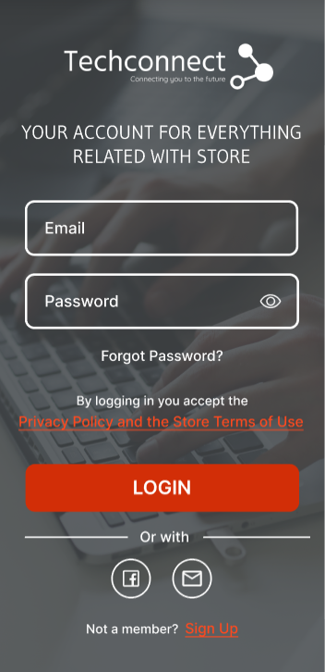

*Hình 5.3.2: Trang đăng nhập*

● Mô tả tổng quát:

Trang đăng nhập giúp người dùng đăng nhập vào website bằng 2 hình thức. Hình thức 1 là nhập thông tin email và mật khẩu. Hình thức thứ 2 là đăng nhập bằng Google hoặc Facebook. Ngoài ra, tại màn hình này, người dung có thể điều hướng sang trang Quên mật khẩu bằng cách nhấn vào “Forgot Password” hoặc trang Đăng ký bằng cách nhấn vào “Sign up”

### 5.3.3. Trang đăng ký

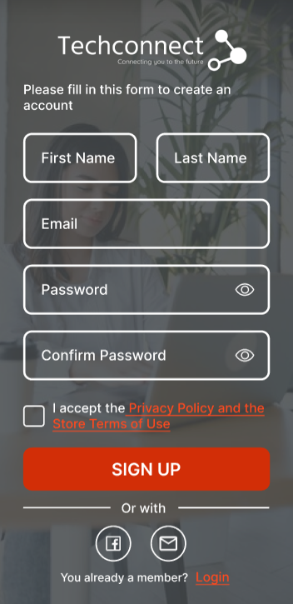

*Hình 5.3.3: Trang đăng ký*

● Mô tả tổng quát:

Màn hình đăng ký giúp người dùng tạo tài khoản mới bằng cách nhập các thông tin cá nhân như: họ và tên, địa chỉ email, mật khẩu, xác nhận lại mật khẩu. Tại màn hình này, nếu người dùng đã có sẵn tài khoản, họ có thể quay lại trang Đăng nhập bằng cách nhấn vào nút “Log in”

### 5.3.4. Màn hình xác thực và tạo mật khẩu mới

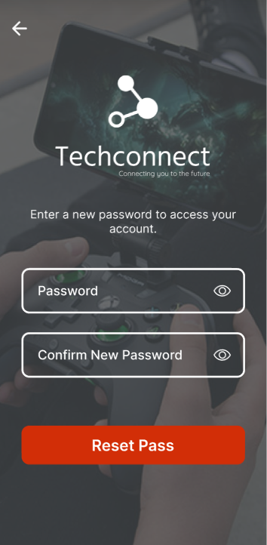

*Hình 5.3.4: Trang tạo mật khẩu mới*

● Mô tả tổng quát:

Sau khi xác thực bằng email, màn hình tạo mật khẩu mới giúp người dùng thiết lập lại mật khẩu mới bằng cách nhập mật khẩu mới và xác nhận lại mật khẩu đó.

### 5.3.5. Trang chủ

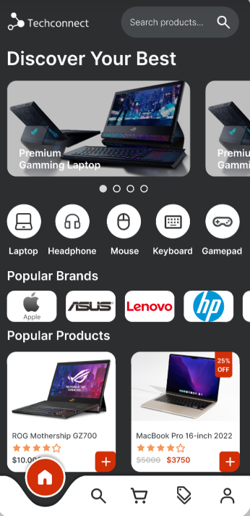

*Hình 5.3.5: Trang chủ*

● Mô tả tổng quát:

Trang chủ hiển thị các sản phẩm. Người dùng có thể xem các dòng sản phẩm thuộc nhiều thể loại khác nhau. Bên cạnh đó, họ có thể tìm kiếm trực tiếp sản phẩm bằng cách nhập nội dung vào ô tìm kiếm.

### 5.3.6. Trang chi tiết sản phẩm

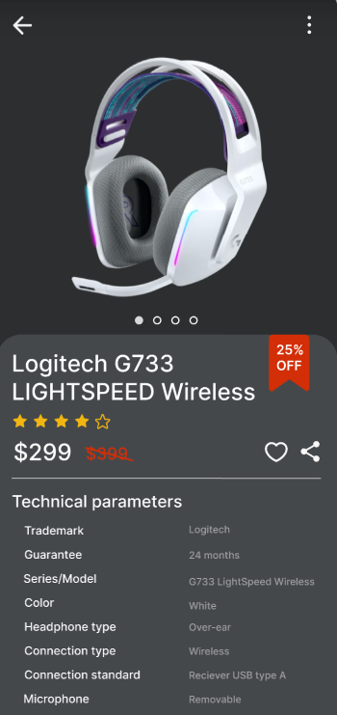

*Hình 5.3.6: Trang chi tiết sản phẩm*

● Mô tả tổng quát:

Trang chi tiết sản phẩm hiển thị thông tin chi tiết của sản phẩm, bao gồm: mô tả sản phẩm, nhà sản xuất, thông tin kỹ thuật, giá thành. Tại đây, người dùng có thể xem các đánh giá từ những người mua hàng khác để đưa ra quyết định mua hàng. Không những thế, người dùng còn được gợi ý những sản phẩm mà họ có thể sẽ thích.

### 5.3.7. Trang giỏ hàng

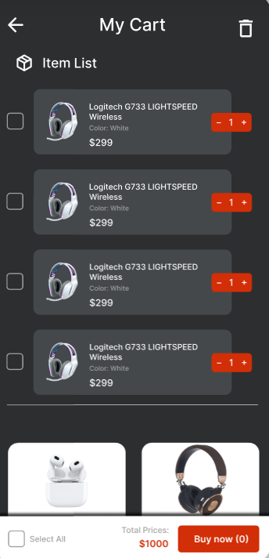

*Hình 5.3.7: Trang giỏ hàng*

● Mô tả tổng quát:

Trang giỏ hàng chứa các sản phẩm mà người dùng đã cho vào giỏ. Tại đây, người dùng có thể tùy ý tăng/giảm số lượng của một sản phẩm, lựa chọn các sản phẩm muốn mua, xem được tổng số tiền và tiến hành đến bước thanh toán.

### 5.3.8. Trang thanh toán

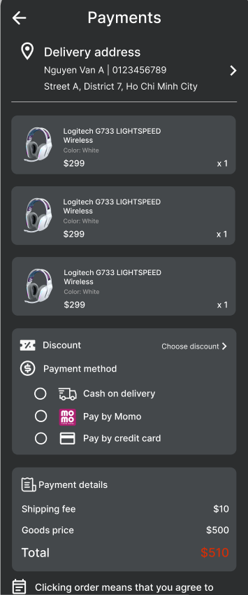

*Hình 5.3.8: Trang thanh toán*

● Mô tả tổng quát:

Trang thanh toán giúp người dùng nhập vào các thông tin vận chuyển hàng như: họ tên, địa chỉ email, số điện thoại, địa điểm giao hàng, phương thức thanh toán và nhập mã khuyến mãi. Trong trường hợp, người dùng đã đăng nhập vào hệ thống thì các trường thông tin vận chuyển sẽ được điền sẵn theo đúng hồ sơ người dùng đã cung cấp. Sau khi hoàn tất quá trình nhập liệu, người dùng sẽ thấy chi tiết

### 5.3.9. Trang thay đổi thông tin giao hàng

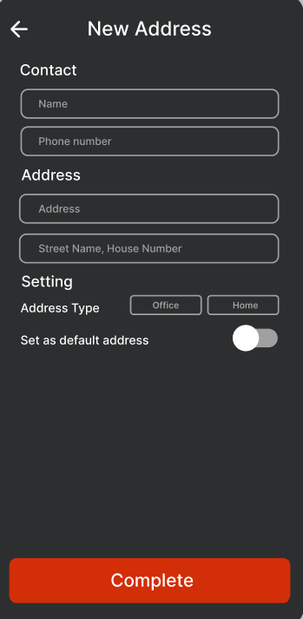

*Hình 5.3.9: Trang thay đổi thông tin giao hàng*

● Mô tả tổng quát:

Trang thay đổi thông tin giao hàng giúp người dùng thay đổi các thông tin vận chuyển hàng như: họ tên, số điện thoại, địa điểm giao hàng. Trong trường hợp, người dùng không muốn giao theo mặc định trong hồ sơ.

### 5.3.10. Trang hồ sơ cá nhân

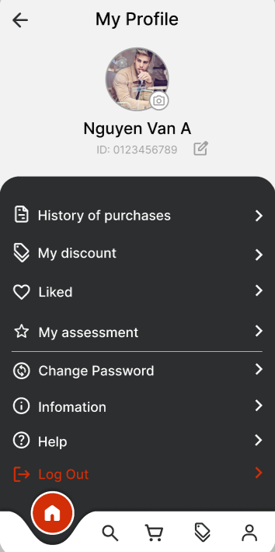

*Hình 5.3.10: Trang hồ sơ cá nhân*

● Mô tả tổng quát:

Màn hình hồ sơ cá nhân hiển thị ảnh đại diện và thông tin cá nhân của người dùng. Tại đây, người dùng có thể chỉnh sửa các thông tin cá nhân, bao gồm: họ và tên, ngày tháng năm sinh, email, số điện thoại và địa chỉ. Ngoài ra, người dùng có thể đồng thời thay đổi mật khẩu bằng cách nhập mật khẩu và xác nhận lại mật khẩu đó.

### 5.3.11. Trang mã giảm giá

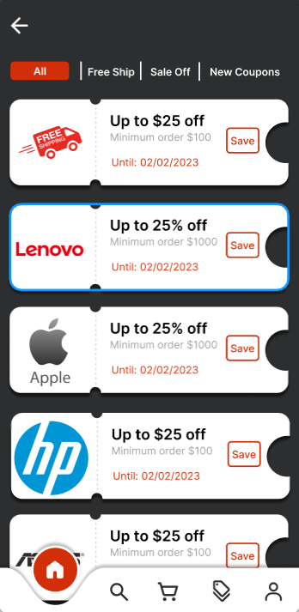

*Hình 5.3.11: Trang mã giảm giá*

● Mô tả tổng quát:

Trang mã giảm giá cho phép người dùng xem lại danh sách các mã giảm giá. Tại đây, họ có thể lọc theo thể loại mã giảm giá.

### 5.3.12. Trang sản phẩm yêu thích

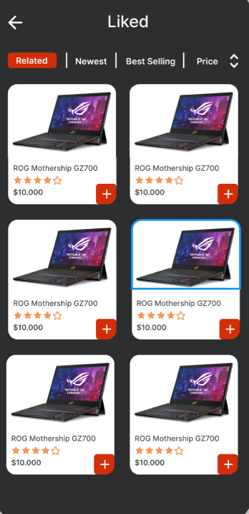

*Hình 5.3.12: Trang sản phẩm yêu thích*

● Mô tả tổng quát:

Trang sản phẩm yêu thích cho phép người dùng xem lại danh sách các sản phẩm mà họ đã thêm vào mục yêu thích. Tại đây, họ có thể lọc theo thể loại sản phẩm.

### 5.3.13. Trang lịch sử đơn hàng

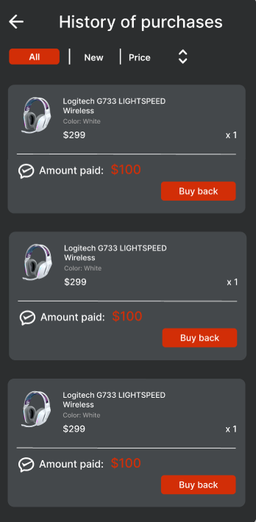

*Hình 5.3.13: Trang lịch sử đơn hàng*

● Mô tả tổng quát:

Trang lịch sử đơn hàng hiển thị danh sách các đơn hàng mà người dùng đã đặt. Tại đây, người dùng có thể nắm bắt được những thông tin cụ thể về sản phẩm, tổng số tiền, thời gian đặt hàng.

### 5.3.14. Trang đánh giá sản phẩm

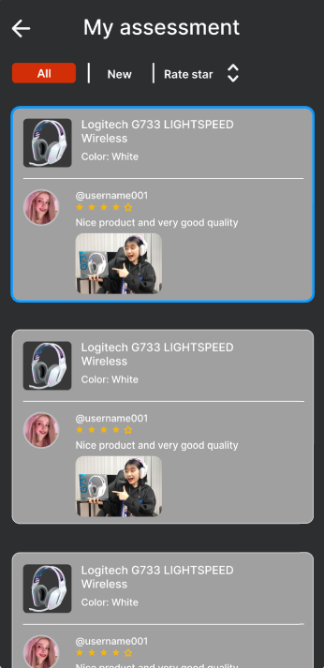

*Hình 5.3.14: Trang đánh giá sản phẩm*

● Mô tả tổng quát:

Trang đánh giá sản phẩm hiển thị danh sách các sản phẩm mà người dùng đã đánh giá.

# CÀI ĐẶT VÀ KIỂM THỬ

## 6.1. Môi trường cài đặt và kiểm thử:

Môi trường cài đặt:

- Cài đặt ngôn ngữ lập trình JavaScript, Nodejs version 16 trở lên

- Chạy câu lệnh “npm install” trong terminal để cài đặt packages

- Chạy câu lệnh “npm start” trong terminal để kích hoạt app

Thiết bị cài đặt: laptop, PC

## 6.2. Kết quả kiểm thử:

|  |  |  |
| --- | --- | --- |
| **STT** | **Tên chức năng** | **Mức độ toàn diện** |
| 1 | Đăng ký | 100% |
| 2 | Đăng nhập | 100% |
| 3 | Đổi mật khẩu | 100% |
| 4 | Cập nhật hồ sơ | 100% |
| 5 | Tìm kiếm sản phẩm | 100% |
| 6 | Lọc sản phẩm | 100% |
| 7 | Xem sản phẩm | 100% |
| 8 | Thêm vào giỏ hàng | 100% |
| 9 | Điều chỉnh số lượng sản phẩm | 100% |
| 10 | Thêm địa chỉ nhận hàng | 100% |
| 11 | Lựa chọn hình thức thanh toán | 100% |
| 12 | Thanh toán | 80% |
| 13 | Đánh giá sản phẩm | 100% |
| 14 | Phiếu giảm giá | 100% |
| 15 | Sản phẩm ưa thích | 100% |
| 16 | Lịch sử mua hàng | 100% |
| 17 | Lịch sử đánh giá | 100% |
| 18 | Hệ thống Admin | 90% |
| 19 | Hệ thống Gợi ý sản phẩm | 100% |
| 20 | Gửi ý kiến phản hồi | 100% |

# CHƯƠNG VII. KẾT LUẬN VÀ HƯỚNG PHÁT TRIỂN

## 6.1. Kết quả

- Ứng dụng đã thực hiện và đáp ứng được các chức năng của một hệ thống thương mại điện tử.

- Xây dựng được ứng dụng có UI/UX thân thiện với người dùng, dễ dàng sử dụng và phù hợp với mọi lứa tuổi.

- Việc sử dụng ứng dụng khá dễ dàng, có mô tả chi tiết trong lúc dùng.

- Quản lý dữ liệu, thông tin cá nhân một cách dễ dàng.

- Tối ưu hoá khả năng sàng lọc thông tin.

- Ứng dụng cơ chế gợi ý người dùng thông minh.

## 6.2. Hạn chế

- Chưa có mạng lưới liên kết các người dùng.

- Dữ liệu còn hạn chế.

- Một số nghiệp vụ cần thời gian để hoàn thiện.

- Tốc độ xử lý của các luồng còn chậm.

## 6.3. Hướng phát triển

Trong tương lai, chúng em sẽ hoàn thiện các chức năng chưa đáp ứng tốt yêu cầu của người dùng, mở rộng thêm một số tính năng như trang blog để theo dõi các tin tức về thời trang, chức năng nhắc nhở khi có giảm giá,... Ngoài ra còn có thể xây dựng trên nền tảng web để mở rộng phạm vi người dùng. Khác phục các hạn chế ở trên và phát triển thêm nhiều tính năng mới.

## 6.4. Kết luận

Phần mềm của chúng em đã đáp ứng đầy đủ các chức năng cơ bản . Bên cạnh đó, chúng em đã học được thêm các kỹ năng mềm như kỹ năng giao tiếp trong quá trình học, kỹ năng làm việc nhóm, khả năng quản lý và những kỹ năng khác để có thể giúp ích cho chúng em trong tương lai.

# CHƯƠNG VIII. TÀI LIỆU THAM KHẢO

* React Native: <https://reactnative.dev/>
* FireBase:https://firebase.google.com/docs/build?hl=vi
* Google Machine Learning:
* <https://developers.google.com/machine-learning/recommendation?hl=vi>
* Recommend System:
* <https://www.nvidia.com/en-us/glossary/data-science/recommendation-system/#:~:text=A%20recommendation%20system%20is%20an,demographic%20information%2C%20and%20other%20factors>.
* <https://www.analyticsvidhya.com/blog/2021/07/recommendation-system-understanding-the-basic-concepts/>
* <https://viblo.asia/p/tong-quan-ve-recommender-system-recommender-system-co-ban-phan-1-924lJGBb5PM>
* https://medium.com/mlearning-ai/what-are-the-types-of-recommendation-systems-3487cbafa7c9